CV

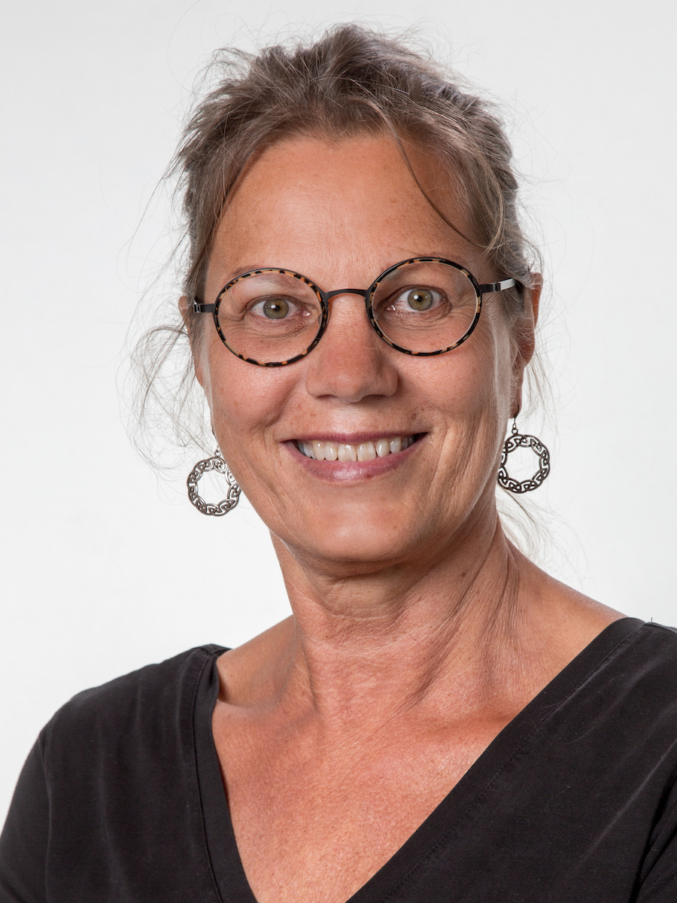
Navn: Rita Knudsen
Adresse: Meransletten 6, 3830 Jægerspris
Tlf.nr.: 20482064
E-mail: kontakt@blaabjerghus.dk
Gift med Jens From
4 voksne børn, 6 børnebørn

Profil
Jeg er uddannet leder, supervisor, coach, psykoterapeut og socialrådgiver.
Jeg er optaget af trivsel, udvikling, behandling, at rumme sig selv på godt og ondt, at stå ved sig selv, at opleve sig fri til at leve det liv, som er, og tage ansvar for det, at være i relationer, som er udviklende for det enkelte menneske. Jeg er god til at opbygge et fortroligt og privat rum, der giver mulighed for at komme sig.
Jeg er et åbent, nysgerrigt, nærværende og engageret menneske, som løbende holder mig opdateret gennem kurser og konferencer inden for teori og metoder, arbejdsmiljø og kultur.

Arbejdsforhold
2015: Blaabjerghus Psykoterapi (egen virksomhed siden 2006, fra 2012 deltidsfreelance, kombineret med fast job)
Arbejder med supervision, undervisning, organisation og arbejdsmiljø, stress, angst-, depressions- og kriseproblematikker, arbejder med traumeramte, coaching, m.m. Jeg samarbejder med Crecea og Arbejdsmiljøeksperten fra henholdsvis Varde og Esbjerg Kommune.

2012: Leder i Socialpsykiatrisk Center Ringkøbing Skjern Kommune.
Leder for 4 ambulante afdelinger, hvor personalet havde støttepersonfunktioner og samtaler med borgere i eget hjem, derudover var jeg supervisor for 3 personalegrupper på Bo-institutionen. Jeg lavede oplæg til rammer og retningslinjer for hele socialpsykiatrien, og jeg beskrev rammer i forhold til socialpsykiatriens misbrugspolitik. Jeg deltog i økonomistyring. Jeg fik implementeret en recovery og rehabiliterende tilgang.

2011: Teamkoordinator for Specialteamet i RKSK Kommune og projekt plejefamilier Socialstyrelsen.
Her underviste jeg alle plejefamilier i RKSK kommune, og 20 kommunale plejefamilier deltog i et 24 dages undervisningsforløb fordelt over 2 1/2 år, temaer om udvikling af traumatiserede børn og familier var omdrejningspunktet i forløbet. Plejefamilierne blev undervist i neruroaffektive teorier og metoder. Derudover var jeg teamleder for anbringelsesområdet, og jeg var med til at føre tilsyn med kommunens døgninstitutioner og plejefamilier.

2006: til i dag Censor for uddannelsesinstitutionen UPS- Uddannelsescenter for Psykoterapi og Selvudvikling

1997-2011: Forstander for familiecenter Dyreby, Dyreby Ambulant og Klintinghus.
Institutionerne tilbød psykoterapeutisk behandling til familier/gravide med misbrugsproblematikker, som samtidig havde svære personlighedsforstyrrelser og traumer. Jeg er med til at bygge behandlingsinstitutionerne op. Dyreby bliver en landskendt institution, og bl.a. kendt for at lave et fagligt højt specialiseret stykke udviklingsarbejde for børn og forældre, behandlingen bliver evalueret 2 gange af psykologer udefra.

1995: Leder af alkoholambulatoriet, Ribe Amt
Behandling af personer med svære alkoholproblemer. Jeg er leder for 2 afdelinger, og jeg får bl.a. udviklet behandlingen med gruppetiltag, får søgt og tilkendt midler fra Socialstyrelsen, og får medarbejderne i gang med at tage efteruddannelse.

1992: Socialrådgiver og behandler i Distriktspsykiatrisk Team, Esbjerg
Jeg er behandler for psykisk syge og deres familier. Jeg er med til at lave mål, beskrivelser og behandlingsforløb, jeg starter en pårørendegruppe, og jeg er supervisor for en socialpsykiatrisk institution. Jeg arbejder både med individuel-, par- og gruppeterapi.

1989: Familiekonsulent/plejefamiliekonsulent i Ribe Amt
Jeg er konsulent for kommunernes myndighedsrådgivere i børn og ungesager, jeg er supervisor for døgninstitutionspersonale, plejefamilier m.m., og jeg er med til at støtte, godkende og føre tilsyn med døgninstitutioner og plejefamilier.

1988: Socialrådgiver i Varde Kommune
Socialrådgiver for børn, familie, og kontanthjælpsmodtager. Jeg arbejder med at støtte familier, anbringelse af børn uden for hjemmet, mødre gruppe og revalideringsansøgninger.

1983: Socialrådgiver familieafdelingen i Herning Kommune
Jeg arbejder med familier, som har brug for støtte i det offentlige system, herunder anbringelse af børn uden for hjemmet, revalideringssager m.m.

Uddannelse
2010: 2 års Lederudviklingskursus ved psykolog Michael Sonne, Aarhus
1996: 6 års forløb som Individual- og gruppeterapeut Fra Gestaltanalyseinstituttet.
Medlem af Dansk Psykoterapeutforening siden 2006
1982: Uddannelse som socialrådgiver på Den Sociale Højskole i Århus.

Kurser
2016: 3 dages ISTDP konference i København, ved psykiater Allan Abbas.

2014: 15 dages kognitiv kursusforløb-ACT ved psykiater Merete Dissing og psykolog Morten Heckner, Aarhus

2013: Mentaliseringsbaseret behandling i teori og praksis ved psykolog Jens Hardy Sørensen
2007: 5 års træningsforløb i Intensive-Short-Term-Dynamic Psychotherapy, Davanloo Instituttet.
2007: kursusforløb ved Susan Hart og Marianne Benzen i neuroaffektiv teori og behandling
2004: 3 dags kursusforløb ved Peter Levine, SE-behandling (krise og traumebehandling)
2004: 3 års kursusforløb som psykoterapeut i integreret Dynamisk Psykoterapi ved Instituttet UPS.

Referenceperson:
Forstander og psykolog Iver Hecht mobil: 21 66 12 36



